
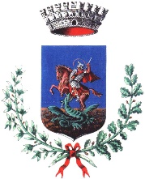
I COMUNI DI

MASSA FERMANA E MONTAPPONE

SOGGIORNO ESTIVO MARINO
PER ADULTI A LIDO DI FERMO

Le Amministrazioni Comunali di Massa Fermana e Montappone mettono a disposizione per i PENSIONATI un pullman per
LIDO DI FERMO - CHALET MALU’

NEL PERIODO 1 LUGLIO - 12 LUGLIO
(sabato e domenica esclusi)

- La partenza avverrà alle ore 07:30 dal monumento dei Caduti a Massa Fermana e alle ore 07:40 in Piazza Roma a Montappone, mentre il ritorno è previsto per il pomeriggio.
- Il soggiorno comprende:
- pranzo presso lo chalet MALU’;
- servizio spiaggia (ombrellone e lettino).
- La quota di partecipazione è di € 180,00.
Gli interessati devono presentare domanda presso gli uffici comunali di residenza entro il 20 giugno 2024.

I SINDACI
Geom. Gilberto Caraceni
Geom. Ferranti Mauro

 C.A.P. 63834 Via Garibaldi, 60 - C.F. e P. IVA: 00380940445 - TEL. 0734 760127 FAX 0734 760258 E-MAIL: info@comunemassafermana.it

